Л6- Политики Информационной безопасности

Уровни ИБ
Законодательный
Административный
Процедурный

Направлен на оборудование и программное обеспечение
Направлен на всех субъектов информационных отношений в пределах организации. Это действия общего характера, предпринимаемые руководством организации
Законы и нормативные акты, для всех субъектов информационных отношений независимо от их организационной принадлежности

Политика безопасности организации (англ. organizational security policies) — совокупность руководящих принципов, правил, процедур и практических приемов в области безопасности, которые регулируют управление, защиту и распределение ценной информации.

Политика безопасности зависит:
- от конкретной технологии обработки информации;
- от технических и программных средств;
- от структуры организации.

Политика безопасности строится на основе анализа рисков ИБ, которые признаются реальными для данной организации.

Сферы действия ПИБ
- аппаратно-программные средства;
- информационные ресурсы;
- локальная сеть предприятия.

Политики ориентированы на сотрудников, работающих с ИТ-ресурсами предприятия, пользователей, субподрядчиков и поставщиков.

Целью организации (верхний уровень ИБ) является обеспечение целостности, доступности и конфиденциальности данных, а также их полноты и актуальности

За реализацию Политик безопасности отвечают должностные лица и пользователи сети.
Руководители подразделений

отвечают за доведение положений политики безопасности до пользователей и за контакты с ними

Администраторы локальной сети
обеспечивают непрерывное функционирование сети и реализацию технических мер, необходимых для проведения в жизнь политики безопасности

Администраторы сервисов
отвечают за то, чтобы защита конкретных сервисов соответствовала общей политике безопасности

Пользователи
обязаны работать с локальной сетью в соответствии с политикой безопасности, подчиняться распоряжениям лиц, отвечающих за отдельные аспекты безопасности, ставить в известность руководство обо всех подозрительных ситуациях

Уровни Политики безопасности

Решения, затрагивающие организацию в целом. Формулируются руководством. Независим от технологий.
верхний

средний
Решение вопросов, касающихся отдельных аспектов информационной безопасности, важных для различных систем

доступ в Инт., Дом.ПК

нижний
Конкретные сервисы. Цели и правила их достижения

конкр.реализация ПИБ

Цели Верхнего уровня:
- управление рисками и ресурсами безопасности;
- координация использования этих ресурсов;
- выделение специального персонала для защиты критически важных систем;
- поддержание контактов с организациями, обеспечивающими или контролирующими режимы безопасности.

Аспекты Верхнего уровня:
1- соблюдение существующих законов.
2- контроль действия лиц, ответственных за разработку программ безопасности.
3- обеспечение исполнительской дисциплины с помощью системы поощрений и наказаний (контроль деятельности в области информационной безопасности).

В рамках программы верхнего уровня принимаются стратегические решения по обеспечению ИБ.
Пример задач Верхнего уровня:
- сформировать или пересмотреть комплексную программу обеспечения информационной безопасности;
- назначить ответственных за продвижение программы;
  - сформулировать цели, которые преследует организация в области информационной безопасности;
- определить общие направления ИБ;
  - обеспечить базу для соблюдения законов и правил;
  - сформулировать административные решения по тем вопросам реализации программы безопасности, которые должны рассматриваться на уровне организации в целом.

Пример задач среднего уровня:
- отношение к передовым (но недостаточно проверенным) технологиям,
- доступ в Интернет;
- использование домашних компьютеров;
- применение нелицензионного ПО и др.

Пример задач Нижнего уровня:
- кто имеет право доступа к объектам, поддерживаемым сервисом;
- при каких условиях можно читать и модифицировать данные;
- как организован удаленный доступ к сервису

На этом уровне решается, какие следует использовать механизмы защиты; закупаются и устанавливаются технические средства,' выполняется повседневное администрирование, антивирусная проверка и т.п.

Политика безопасности организации должна иметь структуру краткого, легко понимаемого документа высокоуровневой политики, поддерживаемого рядом более конкретных документов специализированных политик и процедур безопасности

Политика безопасности обычно включает:
- описание проблемы,
- область применения,
- позиция организации,
- распределение ролей и обязанностей,
- санкции

Структура политики
безопасности организации
БАЗОВАЯ
политика безопасности

Специализированные политики безопасности
процедуры безопасности
Специализированные политики безопасности
процедуры безопасности
процедуры безопасности
Специализированные политики безопасности
процедуры безопасности

Администрация предприятия должна определить политику информационной безопасности, которая включает ответы на следующие вопросы:
- какую информацию и от кого следует защищать;
- кому и какая информация требуется для выполнения служебных обязанностей;
- какая степень защиты требуется для каждого вида информации;
- чем грозит потеря того или иного вида информации;
как организовать работу по защите информации
Порядок построения Политики ИБ организации:
- составление карты информационной системы;
- анализ рисков
- определение стратегии защиты,
- составление плана организации ИБ
- выделение ресурсов,
- назначение ответственных;
- определение мер контроля за соблюдением Политик

Схема разработки политики безопасности

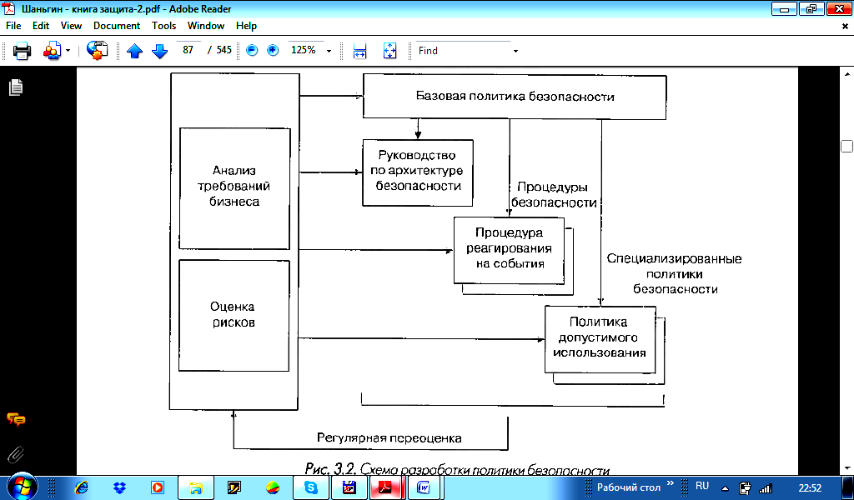

Методы

исследование сверху вниз
исследование снизу верх

Поочередная проверка возможности осуществления различных видов атак
детальный анализ всей существующей схемы хранения и обработки информации

Величина риска = Вероятность атаки * Ущерб от атаки
Вероятность атаки | Средняя частота появления
0 | Данный вид атаки отсутствует
1 | реже, чем раз в год
2 | около 1 раза в год
3 | около 1 раза в месяц
4 | около 1 раза в неделю
5 | практически ежедневно

Ущерб от атаки (финансовые риски)
Величина ущерба | Описание
0 | ничтожный моральный и финансовый ущерб фирме
1 | Незначительный ущерб от атаки, основные финансовые операции и положение фирмы на рынке не затронуты
2 | Финансовые операции не ведутся в течение некоторого времени, за это время фирма терпит убытки, но ее положение на рынке и количество клиентов изменяются минимально
3 | Значительные потери на рынке и в прибыли. От фирмы уходит ощутимая часть клиентов
4 | Потери очень значительны, фирма на период до года теряет положение на рынке. Для восстановления положения требуются крупные финансовые займы.
5 | Фирма прекращает существование
Таблица рисков предприятия
Описание атаки | Ущерб | Вер-ть | Риск = Ущерб *Вероятность) | Обознач.
Спам (переполнение почтового ящика) | 1 | 4 | 4 | R1
Копирование жесткого диска из центрального офиса | 3 | 1 | 3 | R2
… | … | … | 2 | Ri
Итого : |  |  | 9 | X

Этапы исследования сверху вниз:
- определение, какие информационные объекты и потоки необходимо защищать;

- изучение текущего состояния системы информационной безопасности (что из классических методик защиты информации уже реализовано, в каком объеме и на каком уровне);

- классификация всех информационных объектов на классы в соответствии с требованиями к конфиденциальности, доступности и целостности;

- Вычисление рисков (Предполагаемого ущерба)

- Анализ таблицы рисков предприятия
Y-Уровень допустимого риска,
X- интегральный риск
Z- двойной риск (Z=Y*2)
Pi – i-я политика безопасности
Ri - вычисленный риск по i-й строке.

Если Ri >Y – необх. ужесточение (разработка) Рi
Если Х > Z – система безопасности в целом не работает =>
найти max Ri – изменить Рi => повторить с п.4.
Политики безопасности должны быть:
- реальными и осуществимыми;
- краткими и доступными для понимания;
- сбалансированными по защите и производительности

Основные положения политики безопасности организации описываются в следующих документах:
- обзор политики безопасности;
-описание базовой политики безопасности;
- руководство по архитектуре безопасности.

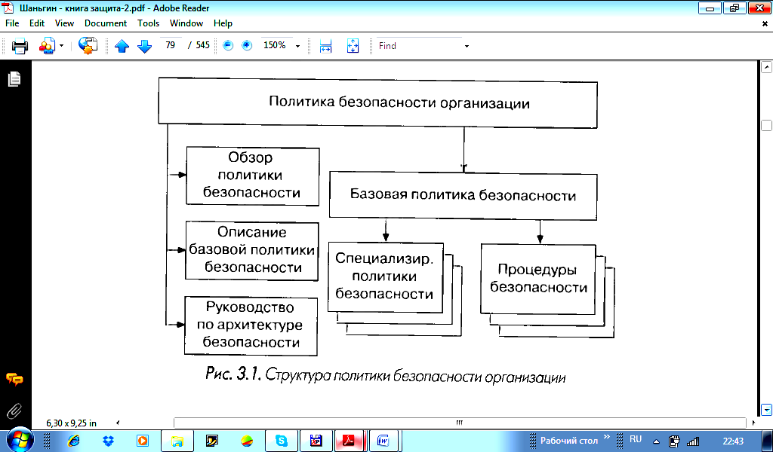

Политики безопасности только описывают, что должно быть защищено и каковы основные правила защиты.
Процедуры безопасности определяют, как защитить ресурсы и каковы механизмы исполнения политики, то есть как реализовывать политики безопасности.
Основные требования, предъявляемые к политикам безопасности:
- указывать цели и причины, по которым нужна политика;
- описывать, что именно охватывается этими политиками;
- определить роли, обязанности и контакты;
- определить, как будут обрабатываться нарушения безопасности;

Компоненты архитектуры безопасности

Физическая безопасность
- центральные процессоры и системные блоки;
- компоненты инфраструктуры локальной - системы, связанные с LAN;
- медиа-память.

Логическая безопасность
средства безопасности, осуществляющие идентификацию и аутентификацию пользователей, управление доступом, межсетевое экранирование, аудит и мониторинг сети, управление удаленным доcтупом и т.д.

Защита ресурсов
(файлы, базы данных, программы, данные)

Полномочия:
- полномочия системного администратора;
- полномочия администратора безопасности

Роли и ответственности в безопасности сети:
- провайдер
- менеджер данных
-аудитор
- администратор безопасности
- пользователь.

